Комитет по образованию
администрации муниципального образования «Город Саратов»
Муниципальное казённое учреждение «Городской методический центр»
Муниципальное автономное общеобразовательное учреждение
«МАОУ Гимназии №87»

Международная конференция научно-технических работ школьников
«Старт в Науку»

Цунами гравитационных волн

Выполнила: Усачёва Варвара,
ученица 8 «Б» класса
МАОУ «Гимназии №87»
Руководитель: Захарова
Елена Григорьевна,
учитель физики, высшей
квалификационной категории

г. Саратов 2020 г.

Содержание

I. Введение….…………………………….………………………………………3
II. Глава первая. Что такое гравитационные волны? ….……………….4
  - Понятие «Гравитационные волны»….. ……………………………………4
2.2 Как образуются гравитационные волны? …..………………………… 4
2.3 Гравитон и гравитационная сила .………………………………………5
2.4 Как были обнаружены гравитационные волны? …….…………………6
III. Глава вторая. Исследование…………….……………………………..9
3.1 Анкетирование………….…………………………………………...……10
3.2 Диаграммы и выводы ……………………………………………….......11
IV. Глава третья. Чем так важны для науки гравитационные волны?...................................................................................................................11
4.1 Заключение. Выводы. Итоги……………………………………………..12
V. Список используемой литературы ……..………………………………..13

Введение
11 февраля 2016 года произошло знаковое событие в научном мире: официально было объявлено об обнаружении гравитационных волн. Но если одних людей это привело в восторг, то другие остались в недоумении - что же такое эти волны и почему так важно их открытие?
Гравитационные волны требуют выяснения нескольких вопросов:
- условия и причины возникновения;
- их роль в науке;
Цель: изучить значение и способы применения в науке гравитационных волн, а так же поднять престиж науки в глазах молодежи
Актуальность: суммирование и продвижение знаний по основному вопросу, обобщение накопленного опыта, значимость гравитационных волн в современной науке
Задачи:
- Ввести понятие «гравитационные волны»
- Рассмотреть их влияние и возникновение
- Провести анкету по данной теме среди учащихся 8-х и 11-х классов с физико-математическим уклоном.
Методы исследования:
Теоретические методы- методы систематизации теоретического материала, исследовательские методы, обобщение накопленного материала;
Статистические методы - математические методы обработки результатов исследования, табличная интерпретация данных;
Обсервационные методы - наблюдение, фиксирование результатов исследования, опыт.
Практическая значимость работы:
Полученную информацию по результатам исследовательской работы можно использовать на уроках физики, при рассмотрении гравитации

ГЛАВА 1
Что такое гравитационные волны?
  - Понятие «Гравитационные волны»
Итак, согласно общей теории относительности Эйнштейна, гравитация – это следствие искривления пространства – времени телами, имеющими массу. Условно можно представить себе вселенную как резиновую упругую поверхность, которую массивные тела деформируют своей тяжестью.
Если на плоском пространстве – времени начать двигать предметы, то по поверхности побежит рябь, это и есть гравитационные волны - словно волны на воде. Правда, ощущаются они совсем иначе. Если волны на воде – это колебания молекул, то гравитационные волны это сжатие и растяжение самого пространства – времени. Если по вам проходит плоская гравитационная волна, то, когда вы оказываетесь на ее гребне, вас растягивает по вертикали и сжимает по горизонтали, а когда оказываетесь на впадине – наоборот
.
2.2 Как образуются гравитационные волны?
Стоит отметить, что мы не вклеены в пространство – время намертво: мы будем сопротивляться деформации за счет сил упругости, и нас будет плющить и растягивать. Но гравитация – очень слабая сила, она слабее электромагнитных сил в 1040 раз, так что вряд ли мы когда-либо почувствуем все эти эффекты.
Образуются гравитационные волны при движении любых массивных тел с переменным ускорением. И даже если вы махнете рукой, от неё побежит такая волна. Но она будет ничтожно мала, все равно что апперкот от муравья. Поэтому и засечь такие волны очень сложно. Единственное, что может обнаружить современная техника это волны от нейтронных звезд или черных дыр (поскольку у них огромная масса). Конечно, такие объекты находиться далеко в космосе, и волна, дойдя до земли, сильно ослабевает (в 1020 раз).
Теория гравитации предсказала очень много явлений. Например, искривление световых лучей возле массивных объектов, замедление времени в относительно сильном гравитационном поле. В общем, все важнейшие предсказания, вытекающие прямо из формул, были подтверждены точнейшими экспериментами, кроме одного – существования гравитационных волн, их наконец – то удалось обнаружить!
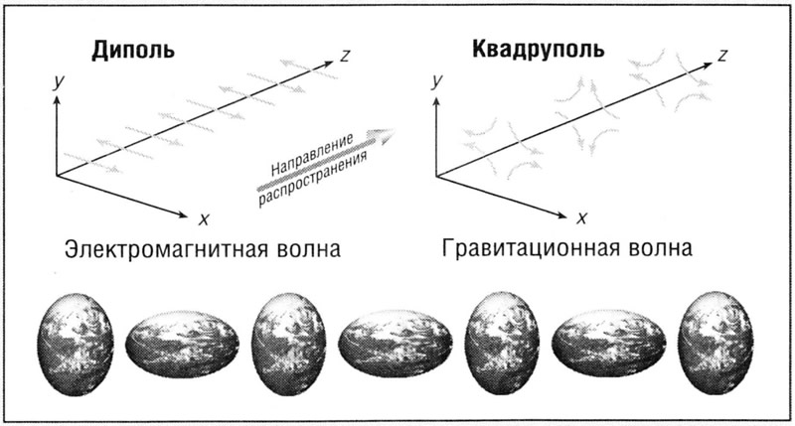
2.3 Гравитон и гравитационная сила
Гравитон это возможно та частица, которая отвечает за загадочную гравитационную силу, гравитацию, силу тяготения. Без массы не существует гравитации как таковой. Что именно из себя представляет гравитон - пока никто не знает. Теорий полно, ответов нет. Так же учитываем, что соединить гравитацию с тремя другими силами пока не удалось. Гравитация как бы сама по себе, формул её точно увязывающих с тремя взаимодействиями нету, но при этом гравитация вычисляется по формулам Эйнштейна и подчиняется законам Общей Теории относительности. Напоминаю, сил ещё есть три - слабое и сильное взаимодействия и электромагнитное взаимодействие.
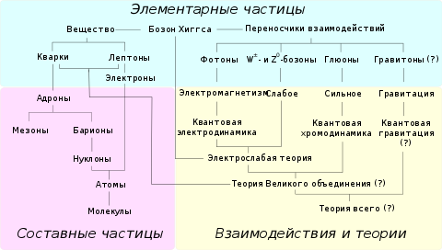
2.4 Как были обнаружены гравитационные волны?
Впервые ученым удалось пронаблюдать за этими возмущениями 14 сентября 2015 года. Это были гравитационные волны.
«Сигнал ловили от двух чёрных дыр, которые расположены от нас на расстоянии примерно в 1,3 миллиарда световых лет. Дыры вращались вокруг друг друга и в конце концов слились в одну. Об этом гравитационные волны просигнализировали всплеском, который и зафиксировали детекторы. Важно подчеркнуть, что это прямая регистрация волн, а не косвенная. За косвенную в 1993 году была присуждена Нобелевская премия. Детекторы поймали сигнал в 10 минус 19 степени метра. Это сегодня предельная точность измерения, которую до сих пор удалось достичь на Земле. Что касается вклада российских учёных, то это, прежде всего, создание систем, которые позволяют выделить такой слабый сигнал на фоне шума. Задача, прямо скажем, сложнейшая». Две черные дыры массами в 29 и 36 солнечных масс слились в одну. Её масса равна 62 солнечным. Но если к 29 прибавить 36, то получиться 65. Куда делись три солнечных массы? Они превратились в энергию, но не световую или какую-то другую, а в энергию гравитационных волн. Пойманное излучение оказалось в области звуковых частот. Его, конечно же, перевели в звук, так что мы можем услышать, как сливаются черные дыры.
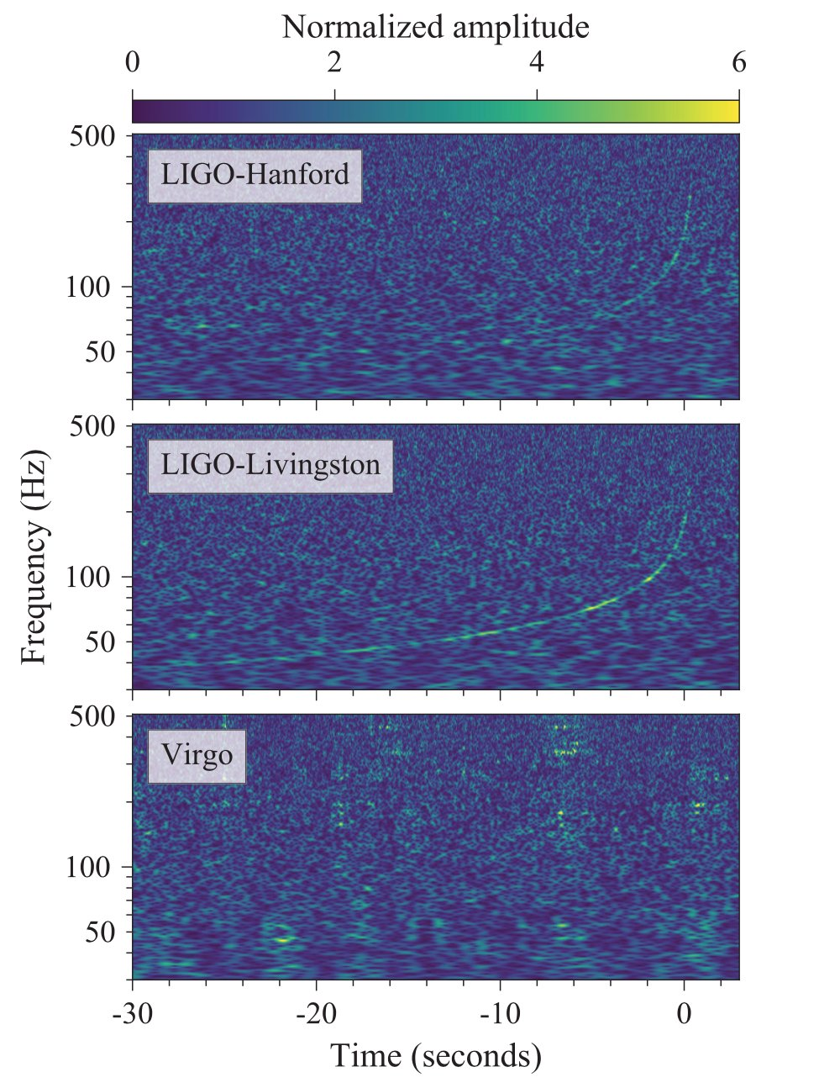
Зафиксировали это явление с помощью интерферометра Майкельсона. Это вполне обыденный инструмент, студенты используют его в лабораторных работах. Но этот интерферометр невероятно огромен и точен. На его создание потребовалось 25 лет работы и 650 млн долларов.
Интерферометр Майкельсона представляет собой две перпендикулярных трубы с вакуумом длиной 4 километра. На концах этих труб подвешиваются зеркала. Луч лазера расщепляется на два пучка, которые напрвляются на зеркала по трубам, отражаются и, вновь соединяясь друг с другом, попадают на детектор. Длины подобраны так , что в «спокойном» состоянии лучи лазеров при воссоединении гасят друг друга. Но когда проходит гравитационная волна, одна труба сжимается, другая растягивается, лучи проходят другое расстояние, компенсация становиться неполной, и это улавливает детектор. Причем речь идет о совсем ничтожных измерениях длины – в тысячи раз меньших атомного ядра.
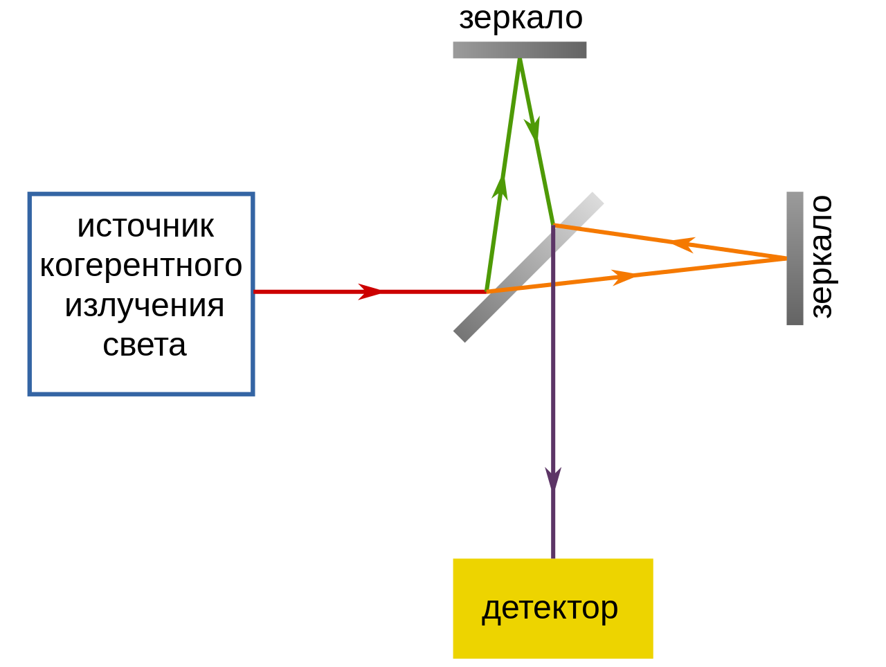
Гравитационные волны приходят со всех направлений, ведь гравитация ничем не экранируется, она спокойно проходит сквозь Землю. Сигнал поймали две лаборатории на расстоянии 3000 км друг от друга, и вероятность того, что это было случайное событие, практически нулевая. Для того чтобы детекторы чисто случайно выдали подобный результат, пришлось бы ждать 200 тысяч лет. Так что подобных проверок не нужно. В итоге, гравитационные волны от слияния чёрных дыр регистрировались уже целых 4 раза.
16 октября в 17:00 по Москве весь мир узнал об ещё одном выдающемся открытии астрономов. Обсерватории достигли таких мощностей, что смогли зафиксировать гравитационные волны от слияния двух нейтронных звёзд. Можно, как и в самом первом случае, послушать звук слияния объектов. Отличительной особенностью данного открытия стало то, что событие было зафиксировано и в оптическом диапазоне, то есть учёные буквально его увидели.
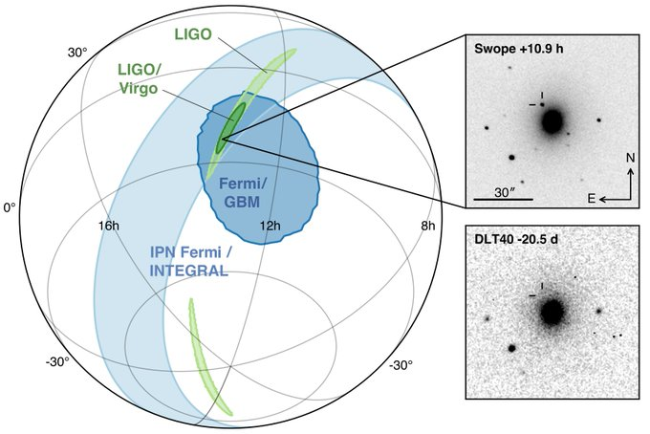
«После того, как мы собрали данные от пар черных дыр, которые будут играть роль маяков, разбросанных по Вселенной»,- сказал физик-теоретик Неил Турок, директор Института Теоретической Физики в четверг во время видео-презентации.- «Мы сможем измерить скорость расширения Вселенной, или количество темной энергии с чрезвычайной точностью, намного точнее, чем мы можем сегодня».
ГЛАВА 2
3.1 Анкетирование
Перед тем как закончить свою работу я провела опрос среди моих одноклассников учащихся 8-х и учащихся 11-х классов, с физико-математическим уклоном, дабы узнать, допустят ли ошибки ученики и если допустят то, в чем будет проблема? Насколько они разбираются в этой теме, и заинтересованы ли они в ней. Их опрос был в форме теста и состоял из следующих вопросов:

      - Знакомы ли вы с ОТО (общей теорией относительности) ? 1) да 2) нет
      - Гравитационные волны – это… 1) массивные тела 2) причина возникновения цунами 3) изменение гравитационного поля 4) направленное движение электрических зарядов
      - Может ли пространство и время искажаться под массивными телами? 1) да 2) нет
      - Выберете из двух картинок схему интерферометра Майкельсона
А)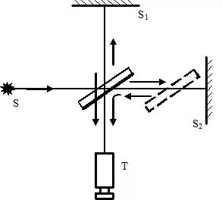 Б)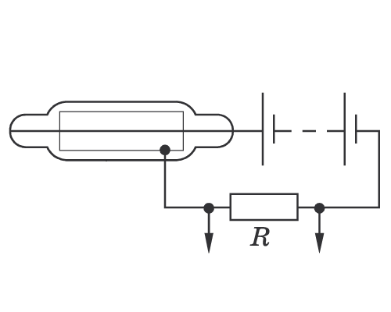

      - Гравитон – это …. 1)электрон 2)элементарная безмассовая частица 3)нейтрон 4)часть электрометра
      - Насколько понятна/знакома вам тема «гравитационные волны»? 1) непонятна 2) не хватает данных для полного понимания 3) абсолютно понятно
      - Хотели бы вы узнать об этой теме получше ? 1)да 2)нет

3.2 Диаграммы и выводы
класс | №1 | №2 | №3 | №4 | №5 | №6 | №7
8 класс | нет | 3 | 1 | 2 | 2 | 2 | 1
11 класс | да | 3 | 1 | 1 | 2 | 2 | 1

Вывод: Из опроса мы видим что молодежь слабо осведомлена по этой теме и хотела бы ознакомиться с ней получше

ГЛАВА 3
Чем так важны для науки гравитационные волны?
4.1 Заключение. Выводы. Итоги
Открытие гравитационных волн подтверждает общую теорию относительности, ведь сомнений на этот счет было немало. Существование гравитационных волн прямо вытекло из формул но их долгое время не могли обнаружить. С их помощью можно более детально исследовать черные дыры. Гравитационные волны рождаются практически у поверхности черной дыры, рядом с горизонтом событий. Раньше мы судили о черных дырах по веществу что их окружало, но с обнаружением гравитационных волн мы наконец-то сможем понять их существо.
Да и в целом у астрономов появился еще один удивительный способ изучения вселенной, поскольку все основные инструменты (телескопы, радио, рентгеновские обсерватории) наблюдают электромагнитные волны, но сейчас к ним добавилось совершенно новое неизученное явление гравитационных волн. Кто-то сказал: «Если раньше у астрономов были только глаза, то теперь появились уши». Даже трудно представить сколько новой информации о Вселенной мы узнаем благодаря этому открытию. Без сомнения, учёные и инженеры найдут другое применение этим волнам, помимо зондирования Вселенной. Как минимум, обнаружению этих волн поспособствовало развитие технологий в оптической технике для LIGO.
Безусловно, обнаружение гравитационных волн – триумф человечества, который поможет изучить нашу Вселенную для будущих поколений. Это определенно золотой век для науки, в котором исторические открытия стали обычным делом.
Можно провести аналогию в истории науки: электромагнитные волны обнаружили только через 23 года после теоретического предсказания. А сейчас мы и не представляем нашу жизнь без них. И кто знает чем обернется история с гравитационными волнами…
«Это предельное достижение человеческой цивилизации, — заявил профессор МГУ Сергей Вятчанин. — LIGO почти достиг квантового предела измерений. Удалось зарегистрировать смещение двух макроскопических объектов массой в несколько килограммов и разнесенных на несколько километров с точностью
Список используемой литературы
      - Дмитрий Побединский «Только физика, только хардкор!»
      - Сергей Попов лекция «Гравитационные волны. Встреча через столетие»
      - Анатолий Трутнев «Таинственная гравитация»
      - Чуянов В.А. «Энциклопедический словарь юного физика»
      - https://pikabu.ru/story/graviton_gravitatsionnaya_volna_5652449
      - http://www.hypernova.ru/zvezd/world/theory_and_practice_of_search_for_gravitational_waves
      - https://habr.com/ru/post/390483/
      - https://ru.wikipedia.org/wiki
      - https://zen.yandex.ru/media/scikit/komu-polezno-otkrytie-gravitacionnyh-voln-krome-fizikov-59e86fa64826773981163bfc
      - https://vseonauke.com/1863184977065413581/vozmozhnosti-kotorye-otkryvayut-pered-lyudmi-gravitatsionnye-volny/
      - https://spacegid.com/gravity-waves.html
      - https://spacegid.com/gravitatsionnaya-postoyannaya.html
      - https://subscribe.ru/group/klub-lyubitelej-kosmosa/14185252/

